|  |  |
| --- | --- |
| Gerb-BMSTU_01 | **Министерство науки и высшего образования Российской Федерации**  **Федеральное государственное бюджетное образовательное учреждение**  **высшего образования**  **«Московский государственный технический университет**  **имени Н.Э. Баумана**  **(национальный исследовательский университет)»**  **(МГТУ им. Н.Э. Баумана)** |

Факультет «Робототехника и комплексная автоматизация»

Кафедра РК3 «Детали машин»

**Курсовое проектирование**

Пояснительная записка

|  |  |  |  |
| --- | --- | --- | --- |
| Студент | МТ11-62Б |  | И. Е. Хвостов |
|  | (Группа) |  | (И.О. Фамилия) |
|  |  |  |  |
| Преподаватель |  |  |  |
|  |  |  | (И.О. Фамилия) |

**Оглавление**

[**1.** **Кинематический расчёт привода. Выбор электродвигателя** 2](#_Toc199504873)

[**2.** **Расчёт зубчатой передачи** 2](#_Toc199504874)

[**3.** **Расчёт реакций в опорах подшипника** 2](#_Toc199504875)

[**4.** **Расчёт подшипников на грузоподъёмность и ресурс** 2](#_Toc199504876)

[**5.** **Расчёт валов на статическую прочность** 2](#_Toc199504877)

[**6.** **Расчёт валов на усталостную прочность** 2](#_Toc199504878)

[**7.** **Насчёт соединения с натягом** 2](#_Toc199504879)

[**8.** **Расчёт шлицевого соединения** 2](#_Toc199504880)

[**Список литературы** 2](#_Toc199504881)

1. **Кинематический расчёт привода. Выбор электродвигателя**

Исходя из заданной по условию мощности электродвигателя $P_{эд}=4 кВт$ по критерию наименьших габаритов.

Выбор осуществляем согласно требованию о наименьших габаритах. Тогда выбираем редукторы с наименьшим количеством ступеней, способный обеспечить необходимое передаточное отношение, а среди этих вариантов – с наибольшим значением синхронной частоты, т.к. в таком случае двигатель будет иметь наименьшие размеры. Тогда выбираем вариант 100S2 с номинальной частотой $n=2880 об\backslash мин$ и $K_{п}=2,3$

1. **Расчёт зубчатой передачи**

См приложение 1.

1. **Расчёт реакций в опорах подшипника**

Для второго промежуточного вала схема выглядит следующим образом:

**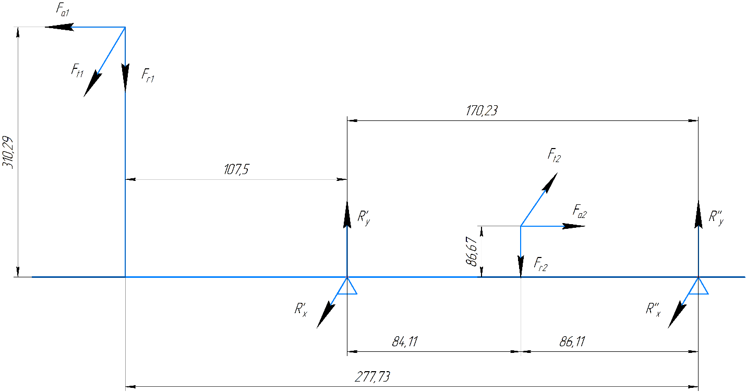**

$$F_{t1}=1831,77 H$$

$$F_{r1}=671,44 H$$

$$F_{a1}=218,55 H$$

$$F_{t2}=6427,02 H$$

$$F_{r2}=2348,56 H$$

$$F_{a2}=574,28 H$$

Из уравнения моментов

$$F_{t1}∙277,73+R_{x}^{'}∙170,23-F_{t2}∙86,11=0$$

$$R_{x}^{'}=-\frac{F_{t1}∙277,73-F_{t2}∙86,11}{170,23}=-\frac{1831,77∙277,73-6427,02∙86,11}{170,23}==262,55 H$$

Из уравнения равновесия сил:

$$R_{x}^{''}=F_{t2}-R_{x}^{'}-F_{t1}=6427,02 -262,55-1831,77=4332,7 H$$

Из уравнения моментов:

$$-F_{a1}∙310,29-F_{r1}∙277,73+R_{y}^{'}∙170,23-F_{r2}∙86,11+F_{a2}∙86,67=0$$

$$R_{y}^{'}=-\frac{-F_{a1}∙310,29-F_{r1}∙277,73-F_{r2}∙86,11+F_{a2}∙86,67}{170,23}$$

$$R_{y}^{'}==-\frac{-218,55 ∙310,29-671,44 ∙277,73-2348,56∙86,11+574,28∙86,67}{170,23}=2389,44 H$$

Из уравнения равновесия сил:

$$R_{y}^{''}=F_{r2}-R_{y}^{'}+F_{r1}=2348,56-2389,44+671,44=630,56 H$$

Суммарные реакции опор:

$$R_{1}=\sqrt{{R_{y}^{'}}^{2}+{R_{x}^{'}}^{2}}=\sqrt{{2389,44}^{2}+{262,55}^{2}}=2403,82 H$$

$$R_{2}=\sqrt{{R_{y}^{''}}^{2}+{R_{x}^{''}}^{2}}=\sqrt{{630,56}^{2}+{4332,7}^{2}}=4378,34 H$$

Определение осевых сил:

Внешняя осевая сила равна

$$F_{A}=F_{a1}-F_{a2}=574,28-218,55=355,73 H$$

Так как подшипники радиальные нерегулируемые, осевая сила $F_{a}$, нагружающая подшипник, равна внешней осевой силе $F_{A}$, действующей на вал. Силу $F_{A}$ воспринимает тот подшипник, который ограничивает осевое перемещение вала под действием этой силы.

Возьмём самый нагруженный подшипник:

$$F_{a}=F_{a2}=355,73 H$$

1. **Расчёт подшипников на грузоподъёмность и ресурс**

Расчёт на **статическую** грузоподъёмность:

Эквивалентная статическая нагрузка

$$P_{0r}=X_{0}F_{r}+Y_{0}F_{a}$$

Для однорядных радиальных шариковых подшипников:

$$X_{0}=0,6; Y_{0}=0,5$$

Для режима нагружения 0:

$$F_{r}=R_{2}$$

$$P_{0r}=0,6∙4378,34+0,5∙355,73=2804 H<F_{r}→$$

$$P_{0r}=F_{r}=4378,34 H$$

$$С_{0}=150 кН-статическая грузоподъёмность$$

$$P_{0r}<С_{0}→прочность обеспечена$$

Расчёт на **динамическую** грузоподъёмность: $$D_{w}=36 мм-диаметр шарика$$

$$α=0°-угол контакта, т.к. шариковый радиальный$$

$$D_{pw}=210 мм-диаметр центра шариков$$

$$\frac{D_{w}cos\left(α\right)}{D_{pw}}=\frac{36∙1}{210}=0,17→$$

$$f_{0}=14,7-зависит от геометрии подшипника$$

$$e=0,28∙{\left(\frac{f_{0}F_{a}}{C_{0}}\right)}^{0,23}=0,28∙{\left(\frac{14,7∙355,73}{150000}\right)}^{0,23}=0,13$$

$$\frac{F_{a}}{F_{r}}=\frac{355,73}{4378,34 }=0,081≤e→$$

$$X=1, Y=0→$$

Эквивалентная динамическая радиальная нагрузка:

$$P_{r}=\left(XF_{r}+YF_{a}\right)K_{б}K_{Т}$$

$$K_{б}=1,5-коэффициент динамичности нагрузки$$

$$K_{Т}=1-нормальный температурный режим$$

Эквивалентная динамическая нагрузка:

$$P_{r}=\left(XF_{r}+YF_{a}\right)K_{б}K_{Т}=4378,34∙1,5=6567,51 H$$

Т.к подшипник работает в переменных режимах нагружения, учтём это коэффициентом 1,25:

$$P_{r}=6567,51∙1,25=8209,4 H$$

Расчётный ресурс:

$$L_{h}=a_{1}a_{23}{\left(\frac{C}{P}\right)}^{k}\frac{{10}^{6}}{60n}$$

$$a_{1}=1, ВБР=90\%$$

$$k=3 для шариковых подшипников$$

$$⊐a_{23}=1→$$

$$L_{h}=1∙1∙{\left(\frac{189000}{8209,4}\right)}^{3}∙\frac{{10}^{6}}{60∙66}=33,9∙{10}^{6} ч$$

Т.к. условие $P_{r}<0,5C$ выполнено, то выбранные подшипник пригоден. При требуемом ресурсе надёжность 90% обеспечена.

1. **Расчёт валов на статическую прочность**

Вал из стали 40Х.

$$F_{t1}=1831,77 H$$

$$F_{r1}=671,44 H$$

$$F_{a1}=218,55 H$$

$$F_{t2}=6427,02 H$$

$$F_{r2}=2348,56 H$$

$$F_{a2}=574,28 H$$

$$R_{x}^{'}=262,55 H$$

$$R_{x}^{''}=4332,7 H$$

$$R_{y}^{'}=2389,44 H$$

$$R_{y}^{''}=630,56 H$$

Предел прочности $σ_{В}=790 МПа$, предел текучести $σ_{Т}=640 МПа$, предел текучести при кручении $τ_{Т}=380 МПа$, предел выносливости при растяжении $σ_{-1}=370 МПа,$ предел выносливости при кручении $τ_{-1}=210 МПа,$ коэффициент чувствительности к асимметрии цикла нагружения $ψ_{T}=0,09$.

Коэффициенты запаса:

$$\left[S_{Т}\right]=2$$

$$\left[S_{У}\right]=2,5$$

Напряжения в опасном сечении III.

В нём внутренние силовые факторы равны:

$$M_{x}=373,09 H∙м$$

$$M_{y}=56,88 H∙м$$

$$F_{A}=355,73 H$$

$$M_{k}=568,38 H∙м$$

$$M_{3}=\sqrt{M_{x}^{2}+M_{y}^{2}}=\sqrt{{373,09}^{2}+{56,88}^{2}}=377,4 H∙м$$

Определим геометрические характеристики сечения:

$$W_{3}=\frac{2∙π(δ_{j}d^{4}-d_{0}^{4})}{d_{a}∙64}=\frac{2∙π(δ_{j}d^{4}-d_{0}^{4})}{d_{a}∙64}$$

$$δ_{j}≈δ_{s}≈1$$

$$d=173,2 мм$$

$$d_{0}=0$$

$$d_{a}=178,2 мм$$

$$W_{3}=\frac{2∙π(δ_{j}d^{4}-d_{0}^{4})}{d_{a}∙64}=\frac{2∙π(1∙{173,2}^{4}-0_{ }^{4})}{178,2 ∙64}=495773 мм^{3}$$

$$W_{к}=2W=991547 мм^{3}$$

$$A_{3}=\frac{π(δ_{s}d^{2}-d_{0}^{2})}{4}=\frac{π({173,2}^{2}-0_{ }^{2})}{4}=23560 мм^{2}$$

Определим напряжения в сечении:

$$σ_{3}=\frac{{10}^{3}K_{п}M_{3}}{W_{3}}+\frac{K_{п}F_{A}}{A_{3}}=\frac{{10}^{3}∙2,3∙377,4}{495773}+\frac{2,3∙355,73}{23560}=1,79 МПа$$

$$τ_{т}=\frac{{10}^{3}K_{п}M_{к}}{W_{к}}=\frac{{10}^{3}∙2,3∙568,38}{991547}=1,32 МПа$$

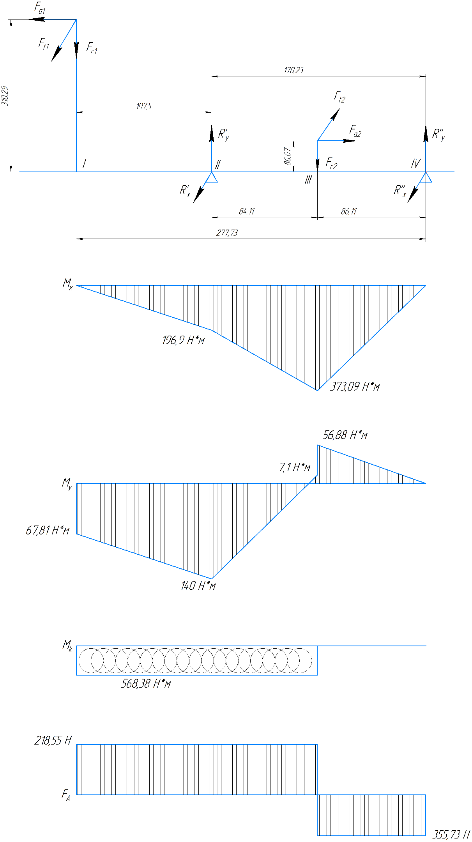

Частные коэффициенты запаса по нормальным и касательным напряжениям:

$$S_{тσ_{1}}=\frac{σ_{т}}{σ_{3}}=\frac{640}{1,77 }=361$$

$$S_{тτ_{1}}=\frac{τ_{т}}{τ_{3}}=\frac{380}{1,32}=287$$

Общий коэффициент запаса прочности по пределу текучести:

$$S_{т1}=\frac{S_{тσ_{1}}S_{тτ_{1}}}{\sqrt{S_{тσ_{1}}^{2}+S_{тτ_{1}}^{2}}}=\frac{361∙287}{\sqrt{{361}^{2}+{287}^{2}}}=224$$

Статическая прочность вала обеспечена.

1. **Расчёт валов на усталостную прочность**

Определим амплитуды напряжений и среднее напряжение цикла:

$$σ_{a_{3}}=σ_{и_{3}}=\frac{{10}^{3}M_{3}}{W_{3}}=\frac{{10}^{3}∙377,4}{495773}=0,76 Мпа$$

$$τ_{a_{3}}=\frac{τ_{к_{3}}}{2}=\frac{{10}^{3}M_{к}}{2W_{к}}=\frac{{10}^{3}∙568,38}{2∙991547}=0,29 Мпа$$

$$τ_{m_{3}}=τ_{a_{3}}=0,29 Мпа$$

Коэффициенты снижения предела выносливости:

$$Kσ_{D}=\frac{\frac{K_{σ}}{K_{dσ}}+\frac{1}{K_{F_{σ}}}-1}{K_{V}}$$

$$K_{σ}=1,645$$

$$K_{dσ}=0,54$$

$$K_{F_{σ}}=0,87$$

$$Kτ_{D}=\frac{\frac{K_{τ}}{K_{dτ}}+\frac{1}{K_{F_{τ}}}-1}{K_{V}}$$

$$K_{τ}=1,512$$

$$K_{dτ}=0,38$$

$$K_{F_{τ}}=0,93$$

$$K_{V}=1$$

$$Kσ_{D}=\frac{\frac{K_{σ}}{K_{dσ}}+\frac{1}{K_{F_{σ}}}-1}{K_{V}}=\frac{\frac{1,645}{0,54}+\frac{1}{0,87}-1}{1}=3,2$$

$$Kτ_{D}=\frac{\frac{K_{τ}}{K_{dτ}}+\frac{1}{K_{F_{τ}}}-1}{K_{V}}=\frac{\frac{1,512}{0,38}+\frac{1}{0,93}-1}{1}=4,05$$

Пределы выносливости вала в рассматриваемом сечении:

$$σ_{-1D}=\frac{σ_{-1}}{Kσ_{D}}=\frac{370}{3,2}=115,625 МПа$$

$$τ_{-1D}=\frac{τ_{-1}}{Kτ_{D}}=\frac{210}{4,05}=51,85 Мпа$$

Коэффициент влияния асимметрии цикла:

$$ψ_{τD}=\frac{ψ_{τ}}{K_{τD}}=\frac{0,09}{4,05}=0,0222$$

Коэффициенты запаса по нормальным и касательным напряжениям:

$$S_{σ}=\frac{σ_{-1D}}{σ_{a3}}=\frac{115,625}{0,76}=152,14$$

$$S_{τ}=\frac{τ_{-1D}}{τ_{a3}+ψ_{τD}τ_{m3}}=\frac{51,85 }{0,29+0,0222∙0,29}=174,9$$

Коэффициент запаса прочности в рассматриваемом сечении:

$$S_{т}=\frac{S_{σ}S_{τ}}{\sqrt{S_{σ}^{2}+S_{τ}^{2}}}=\frac{152,14∙174,9}{\sqrt{{152,14}^{2}+{174,9}^{2}}}=114,79$$

Усталостная прочность вала обеспечена.

1. **Насчёт соединения с натягом**

Рассчитаем третье колесо, первое считается аналогично.

Исходные данные:

$T=1438 Н/м$– вращающий момент на колесе

$d=100 мм$– диаметр соединения

$d_{1}=0$– диаметр отверстия пустотелого вала

$d_{2}=d_{ст}=145 мм$– условный наружный диаметр втулки

$l=100 мм$– длина сопряжения

$K=3$– коэффициент запаса сцепления

$f=0,14$– коэффициент сцепления для соединения сталь-сталь и сборке нагревом

Контактное давление:

$$p=2∙{10}^{3}∙\frac{KT}{πd^{2}lf}$$

$$p=2∙{10}^{3}∙\frac{3∙1438}{π∙{100}^{2}∙100∙0,14}=19,61 МПа$$

Деформация стали:

$$δ={10}^{3}pd\left(\frac{C_{1}}{E_{1}}+\frac{C_{2}}{E_{2}}\right)$$

$C_{1}, C_{2}$– коэффициенты жёсткости

$$C_{1}=\frac{1+{\left(\frac{d_{1}}{d}\right)}^{2}}{1-{\left(\frac{d_{1}}{d}\right)}^{2}}-μ_{1}$$

$$C_{2}=\frac{1+{\left(\frac{d_{ }}{d_{2}}\right)}^{2}}{1-{\left(\frac{d_{ }}{d_{2} }\right)}^{2}}+μ_{2}$$

$E=2,1∙{10}^{5} МПа$– модуль упругости для стали

$μ=0,3$*–* коэффициент Пуассона для стали

$$C_{1}=\frac{1+{\left(\frac{d_{1}}{d}\right)}^{2}}{1-{\left(\frac{d_{1}}{d}\right)}^{2}}-μ_{1}=\frac{1+{\left(\frac{0}{100}\right)}^{2}}{1-{\left(\frac{0}{100}\right)}^{2}}-0,3=0,7$$

$$C_{2}=\frac{1+{\left(\frac{d_{ }}{d_{2}}\right)}^{2}}{1-{\left(\frac{d_{ }}{d_{2} }\right)}^{2}}+μ_{2}=\frac{1+{\left(\frac{{100}_{ }}{145}\right)}^{2}}{1-{\left(\frac{{100}_{ }}{145 }\right)}^{2}}+0,3=3,114$$

$$δ={10}^{3}pd\left(\frac{C_{1}}{E_{1}}+\frac{C_{2}}{E_{2}}\right)={10}^{3}∙19,61∙100∙\left(\frac{0,7}{2,1∙{10}^{5}}+\frac{3,114}{2,1∙{10}^{5}}\right)=35,63$$

Поправка на обмятие микронеровностей

$$u=5,5∙(Ra_{1}+Ra_{2})$$

$Ra_{1},Ra_{2}$– средние арифметические отклонения профиля поверхностей

$$u=5,5∙\left(Ra_{1}+Ra_{2}\right)=5,5∙\left(0,8+1,6\right)=13,2 мкм$$

Поправку на температурную деформация не учитываем

$$δ_{t}=0$$

Минимальный натяг, необходимый для передачи крутящего момента

$${\left[N\right]}_{min}=δ+u=35,63+13,2=48,83 мкм$$

Максимальный натяг, допускаемый прочностью детали

$${\left[N\right]}_{max}={\left[δ\right]}_{max}+u$$

${\left[δ\right]}_{max}=\frac{{\left[p\right]}_{max}δ}{p}$– максимальная деформация, допускаемая прочностью деталей соединения

${\left[p\right]}_{max}$– максимальное давление, допускаемое прочностью охватывающей или охватываемой детали, меньшее из двух:

$${\left[p\right]}_{max2}=0,5∙σ_{т2}\left(1-{\left(\frac{d}{d_{2}}\right)}^{2}\right)$$

$${\left[p\right]}_{max1}=0,5∙σ_{т1}\left(1-{\left(\frac{d_{1}}{d_{ }}\right)}^{2}\right)$$

$σ_{т1}, σ_{т2}$– предел текучести материала охватывающей и охватываемой детали

Для сплошного вала:

$$d_{1}=0$$

$${\left[p\right]}_{max1}=σ_{1т}$$

$${\left[p\right]}_{max}={\left[p\right]}_{max2}=0,5∙σ_{т2}\left(1-{\left(\frac{d}{d_{2}}\right)}^{2}\right)=0,5∙930∙\left(1-{\left(\frac{100}{145}\right)}^{2}\right)==243,8 Мпа$$

Тогда

$${\left[δ\right]}_{max}=\frac{{\left[p\right]}_{max}δ}{p}=\frac{243,8∙35,63}{19,61}=442,86 мкм$$

$${\left[N\right]}_{max}={\left[δ\right]}_{max}+u=442,86+13,2=456,06 мкм$$

Выбор посадки по значениям ${\left[N\right]}_{min} и {\left[N\right]}_{max}$

Выберем посадку $H7/u7$

$${\left[N\right]}_{min}=48,83 мкм<99 мкм=N_{min}$$

$${\left[N\right]}_{max}=456,06 мкм>149 мкм=N_{max}$$

Для выбранной посадки определим температуру нагрева охватывающей детали:

$$t=20°+\frac{\left(N_{max}+Z_{сб}\right)}{{10}^{3}dα_{2}}$$

$Z_{сб}=15 мкм$*–* зазор для удобства сборки

$$α_{2}=12∙{10}^{-6}\frac{1}{C°}$$

$$t=20°+\frac{\left(N_{max}+Z_{сб}\right)}{{10}^{3}dα_{2}}=20+\frac{149+15}{{10}^{3}∙100∙12∙{10}^{-6}}=157 C°$$

$$t=157 C°<\left[t\right]=230÷240 C°$$

1. **Расчёт шлицевого соединения**

Сопротивление смятию и изнашиванию

По напряжению **смятия**:

$$σ_{эв}=\frac{2000Tkk_{м}}{d_{ср}zhl}≤{\left[σ\right]}_{эв}$$

$σ_{эв}$*-* расчетное давление на рабочих поверхностях зубьев

$T=557 Н/м$– вращающий момент

$l=100$– длина ступицы

${\left[σ\right]}_{эв}=1,2H_{HRC}$*–* допускаемое давление для цементованных и закалённых сталей

$k$– общий коэффициент неравномерности распределения нагрузки

$k_{м}=1,5$– коэффициент использования мощности

$$k=5\left(9\frac{e}{l}+0,5\right)\frac{d}{d_{в}}+1$$

$d=132 мм$*–* делительный диаметр

$d_{в}=114,315 мм$*–* диаметр основной окружности

$$e=50 мм$$

$$k=5\left(9\frac{e}{l}+0,5\right)\frac{d}{d_{в}}+1=5\left(9\frac{50}{100}+0,5\right)\frac{132}{114,315}+1=29,8676$$

$$d_{ср}=D-1,1m=140-1,1∙6=133,4 мм$$

$$h=5,4 мм$$

$$σ_{эв}=\frac{2000Tkk_{м}}{d_{ср}zhl}=\frac{2000∙557∙29,8676∙1,5}{133,4∙22∙5,4∙100}=31,5 МПа$$

При неподвижном соединении с осевой фиксацией и тяжёлым условием эксплуатации

$${\left[σ\right]}_{эв}=35 Мпа$$

$$σ_{эв}=31,5 МПа<{\left[σ\right]}_{эв}=35 Мпа$$

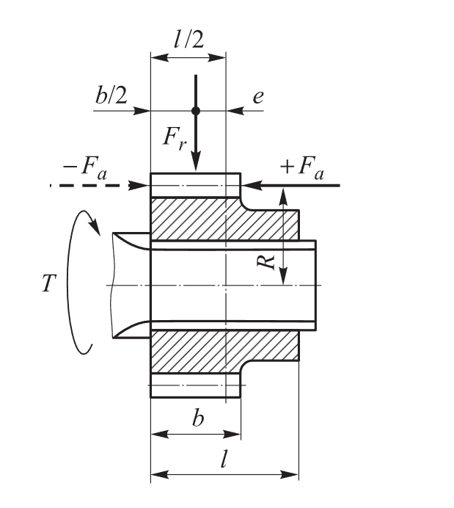

Параметр $ψ$ учитывает суммарную поперечную силу через её отношение к окружной силе на зубьях соединения

$$ψ=\frac{d_{ср}}{d_{w}cos⁡(α)}=\frac{133,4}{620,288∙cos⁡(20°)}=0,2289$$

Параметр $ξ$ учитывает неравномерное распределение нагрузки по длине шлицев, вызванное смещением поперечной силы $F_{r}$ на расстояние $e$ от середины ступицы и воздействием осевой силы $F_{a}$.

$$ξ=\frac{e}{l}±\frac{F_{a}Rd_{ср}}{2000Tl}$$

$$ξ=\frac{50}{100}+\frac{218,55∙310∙133,4}{2000∙557∙100}=0,58$$

При таких значениях $ψ и ξ$ значение ${\left[σ\right]}_{изн}>31,5 МПа$

**Список литературы**

1. Конструирование узлов и деталей машин: учеб. пособие для студ. высш. учеб. заведений/П. Ф. Дунаев, О. П. Леликов. – 11-е изд., стер. – М.: Издательский центр «Академия», 2008. – 496 с.
2. Атлас конструкций узлов и деталей машин: учеб. пособие/ [Б. А. Байков и др.]; под ред. О. А. Ряховского, О. П. Леликова. – 2-е изд., перераб. И доп. – М.: Изд-во МГТУ им. Н. Э. Баумана, 2009. – 400 с.: ил.